

**Repositorio del Proyecto**

**Sistema de Gestión de Vehículos Pesados para la Construcción y Mantenimiento de Postes Eléctricos**

**Versión 0.1**

**Historial de Revisiones**

|  |  |  |  |  |  |  |
| --- | --- | --- | --- | --- | --- | --- |
| Ítem | Versión | Fecha | Autor | Descripción | Estado | Responsable de Revisión y/o Aprobación |
| 01 | 0.1 | 05/08/17 | FCastillo | *Realización del Documento Repositorio* | En espera de verificación | LPalacios |
| 02 | 0.1 | 06/08/17 | ECajas | *Verificación del Documento Repositorio* | Verificado | LPalacios |

**Autores:**

Bazalar Contreras, Hector Martin MBazalar

Cajas Monier, Erick Diego ECajas

Carlin Mendoza, Daniela del Carmen DCarlin

Castillo Gomez, Flavio Enrique FCastillo

Percca Minaya, Hernan Mijail HPercca

**Revisión:**

Teoría y Laboratorio:

Palacios Quichiz, Luis Estaban LPalacios

**Repositorio del Proyecto**

# **Introducción**

Nuestro Grupo coordino utilizar One Drive, como el medio más óptimo y conocido por la mayoría de los integrantes.

Habrá una carpeta nombrada” ISW-2” en el cual subiremos los archivos utilizados para nuestro proyecto, tendrá como sub carpetas “Gestión de Proyecto” y “Implementación del Software” las cuales usaremos para subir los avances que solicite el docente.

Si se ve la necesidad se crearán más carpetas para su uso.

Todos los integrantes del grupo tienen acceso a editar los archivos subidos a este repositorio. El Docente solo tendrá el permiso para visualizar los archivos subidos.

El url es el siguiente:

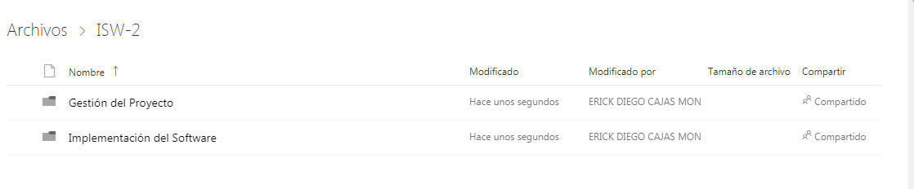[https://usmppe-my.sharepoint.com/personal/erick_cajas1_usmp_pe/_layouts/15/onedrive.aspx?id=%2Fpersonal%2Ferick_cajas1_usmp_pe%2FDocuments%2FISW-2](https://l.facebook.com/l.php?u=https%3A%2F%2Fusmppe-my.sharepoint.com%2Fpersonal%2Ferick_cajas1_usmp_pe%2F_layouts%2F15%2Fonedrive.aspx%3Fid%3D%252Fpersonal%252Ferick_cajas1_usmp_pe%252FDocuments%252FISW-2&h=ATPPVzfVZ_NkzF4XCJJObt9BBn2oyb7bwVlyk_EklWmRT9t3VDH3l6oOa6gp4m7spNv23J57-rmig8LsBnGNJriPrpos0Inrjweg8kXM5_pY8HkKpU1x8g_EpJFf1GMsRKfzTC2RGmelVTQ)

**Respaldo del Repositorio del Proyecto**

*Como Respaldo Para el Repositorio del Proyecto usamos un “Google drive”.*

*El nombre de la carpeta de Respaldo será “Respaldo ISW2”.*

*En este Respaldo tendrá carpetas iguales a las del repositorio*

*El url es el siguiente:*

[*https://drive.google.com/drive/folders/0B9JmXARpNBZkak52LTU3TmZWYmc*](https://drive.google.com/drive/folders/0B9JmXARpNBZkak52LTU3TmZWYmc)

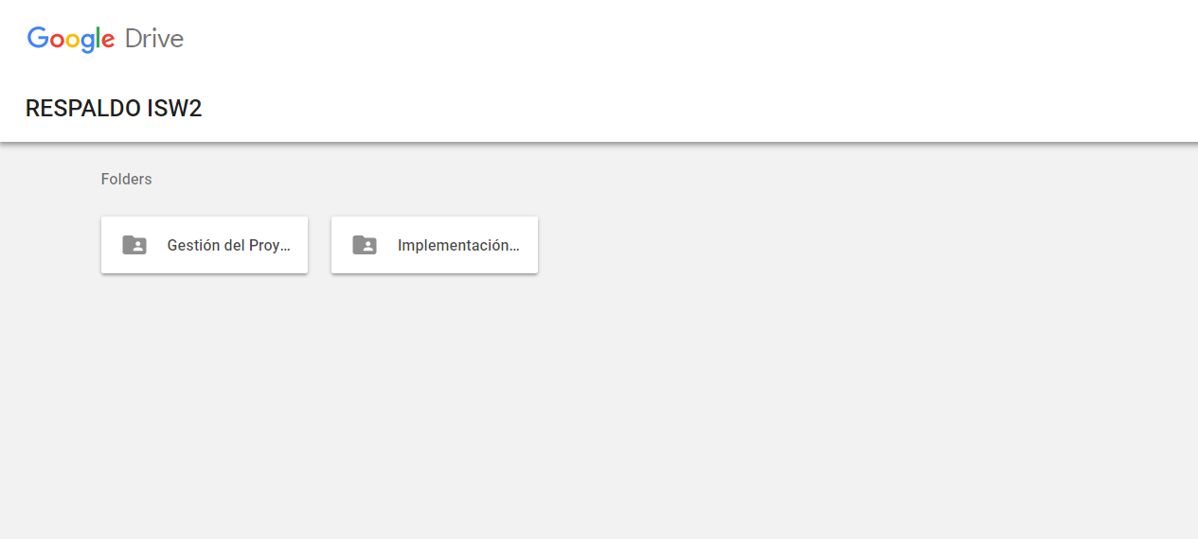

**Configuración del software**

**1. Introducción**

* Gestión:
* Actas de reuniones.
* Enunciado de Trabajo.
* Plan de Proyecto.
* Documento Repositorio del Proyecto.
* Resultado de Verificación.
* MS-Project.
* Reporte de Avances.
* Acciones correctivas.
* Implementación:
* Especificación de Requerimientos de Software.
* Especificaciones de Casos de Uso.
* Lista de Priorización de Casos de Uso.
* Matriz de Trazabilidad.
* Resultados de Validación.
* Documento Arquitectura de Software.
* Realizaciones de Diseño de CU.
* Diseño Detallado del Software.
* Componente de software.
* Software.
* Plan de Pruebas.
* Manual de Operación.
* Manual de Usuario.
* Manual de Mantenimiento.
* Acta de Conformidad del Producto.

Contará con carpetas adicionales, si es necesario, de:

* Ecus
* Diseño